西安市招录公务员体能测试考点示意图
考生体能测试集中点：空军工程大学东门（长乐东路与浐河西路十字向北300米路西）

内 部 道 路
空军工程大学东门

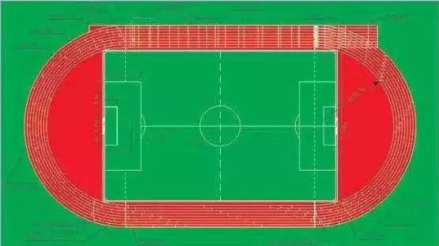

北

内 部 道 路

看 台
张 一 村

浐 河 西 路
空军工程大学教学区

篮球场
凯
德
广
场
长乐坡站地铁口
（1号线）

空军工程大学南门
空军工程大学
（沁水新城）公交站
11路、38路、42路等

长 乐 东 路

